
299-2024-01-05.С-14
18.01.2024
О внесении изменений
в проект планировки и проект межевания для размещения объекта «Капитальный ремонт нефтепровода «Т.вр. н/пр. «Оса-Пермь» - НПС
«Пермь-II», утвержденные постановлением администрации Пермского муниципального округа Пермского края
от 28 июля 2023 г.
№ СЭД-2023-299-01-01-05.С-593

В соответствии с частью 12 статьи 43 Градостроительного кодекса Российской Федерации, пунктом 26 части 1 статьи 16 Федерального закона от 06 октября 2003 г. № 131-ФЗ «Об общих принципах организации местного самоуправления в Российской Федерации», пунктом 29 части 1 статьи 5, пунктом 6 части 2 статьи 30 Устава Пермского муниципального округа Пермского края
администрация Пермского муниципального округа Пермского края ПОСТАНОВЛЯЕТ:
1. Внести в проект планировки для размещения объекта «Капитальный ремонт нефтепровода «Т.вр. н/пр. «Оса – Пермь» – НПС «Пермь-II», утвержденный постановлением администрации Пермского муниципального округа Пермского края от 28 июля 2023 г. № СЭД-2023-299-01-01-05.С-593, изменения, изложив его в новой редакции согласно приложению 1 к настоящему постановлению.
2. Внести в проект межевания для размещения объекта «Капитальный ремонт нефтепровода «Т.вр. н/пр. «Оса – Пермь» – НПС «Пермь-II», утвержденный постановлением администрации Пермского муниципального округа Пермского края от 28 июля 2023 г. № СЭД-2023-299-01-01-05.С-593, изменения, изложив его в новой редакции согласно приложению 2 к настоящему постановлению.
3. Настоящее постановление опубликовать в бюллетене муниципального образования «Пермский муниципальный округ» и разместить на сайте Пермского муниципального округа в информационно-телекоммуникационной сети Интернет (www.permokrug.ru).
4. Настоящее постановление вступает в силу со дня его официального опубликования.
Глава муниципального округа В.Ю. Цветов

Приложение 1
к постановлению
администрации Пермского муниципального округа
Пермского края
от 18.01.2024 № 299-2024-01-05.С-14

ПРОЕКТ
планировки по объекту «Капитальный ремонт нефтепровода
«Т.вр. н/пр. «Оса-Пермь» - НПС «Пермь-II»

217/435-РТТ

Содержание
I. Графическая часть
II. Текстовая часть. Положение о размещении линейных объектов

Раздел I. Графическая часть.
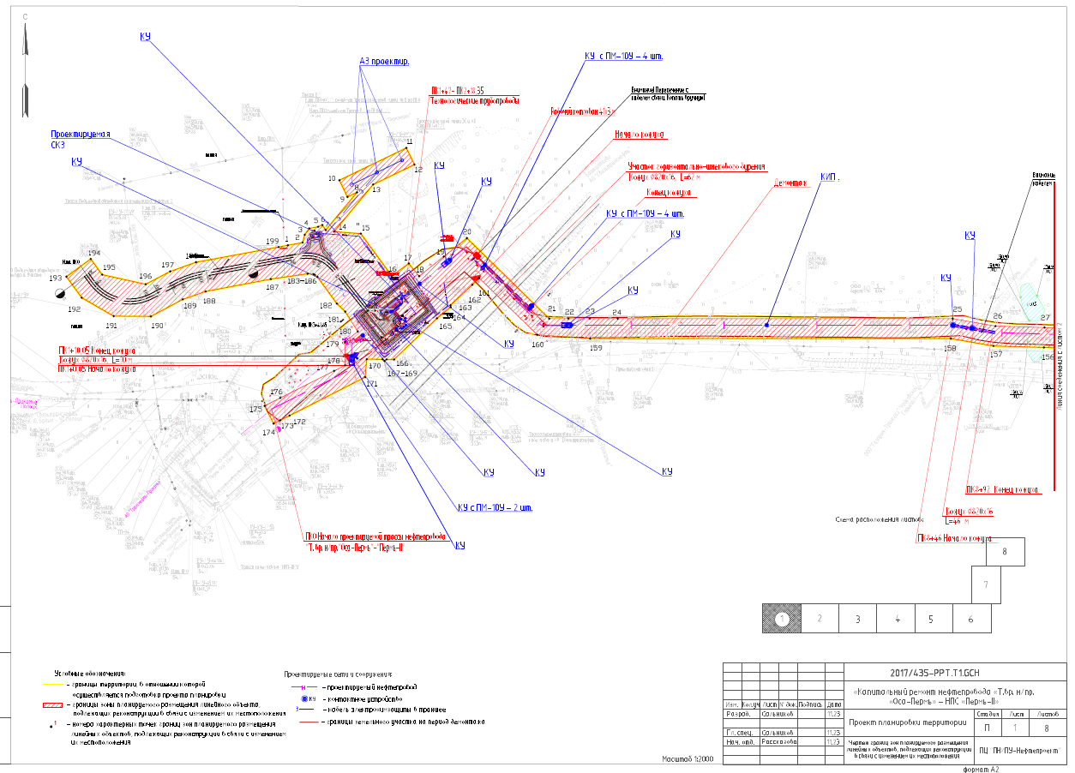

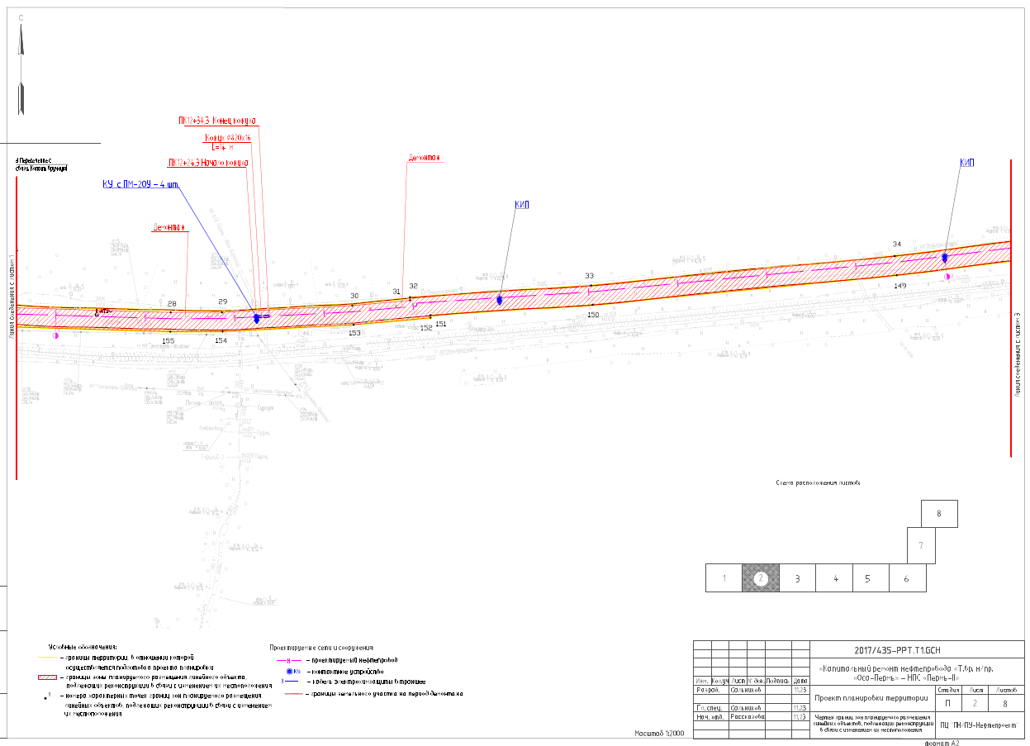
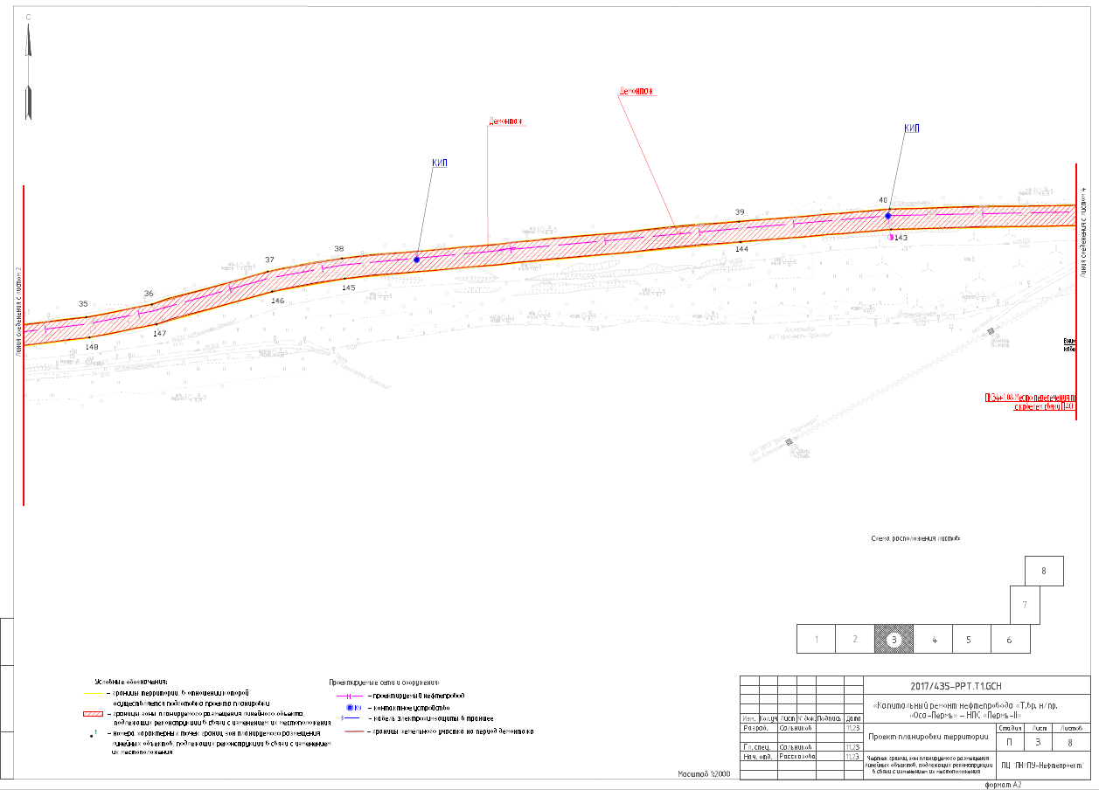
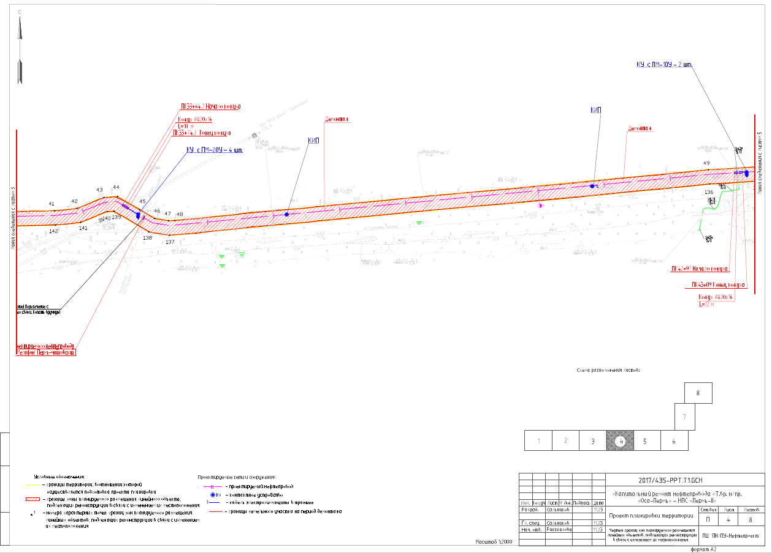
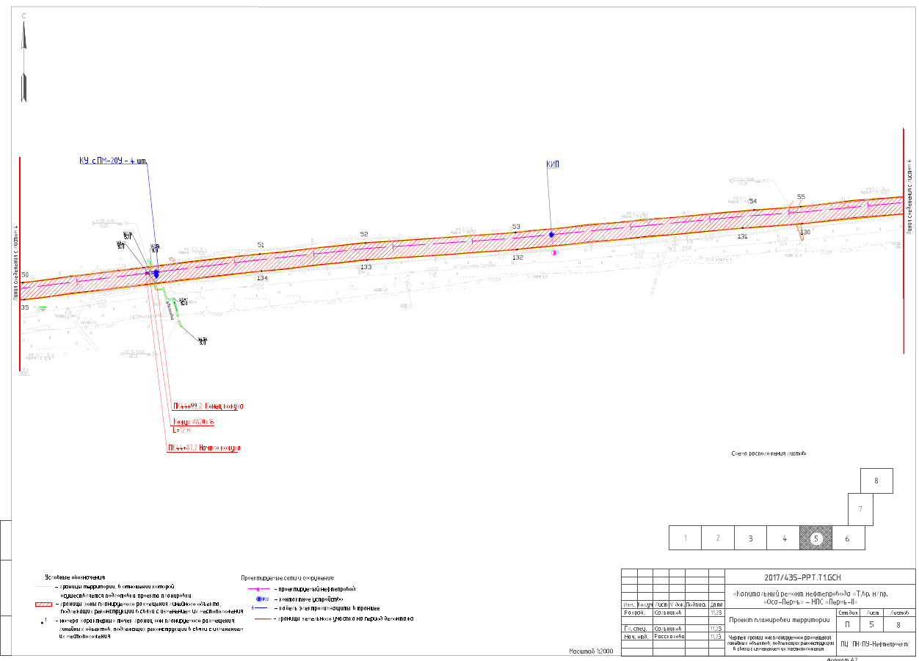
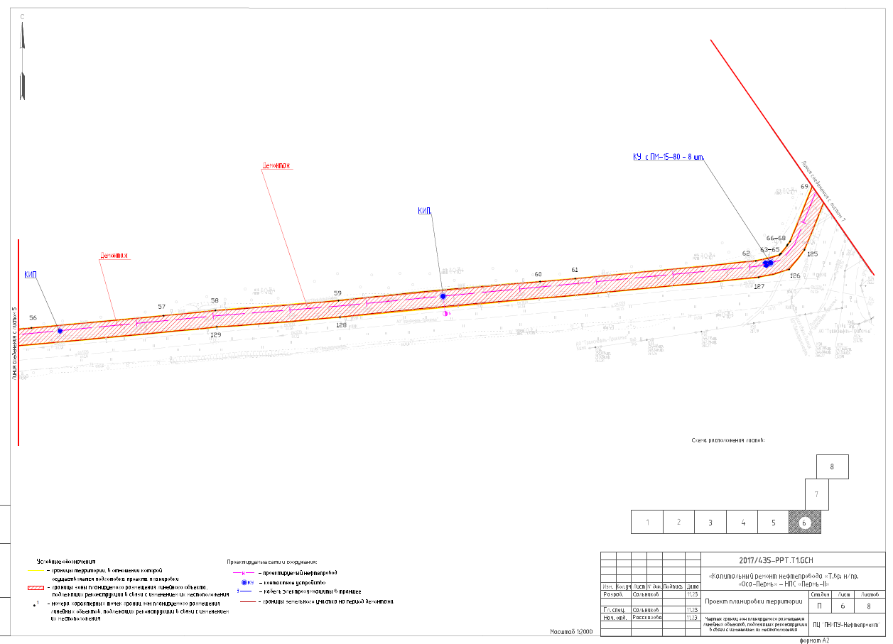
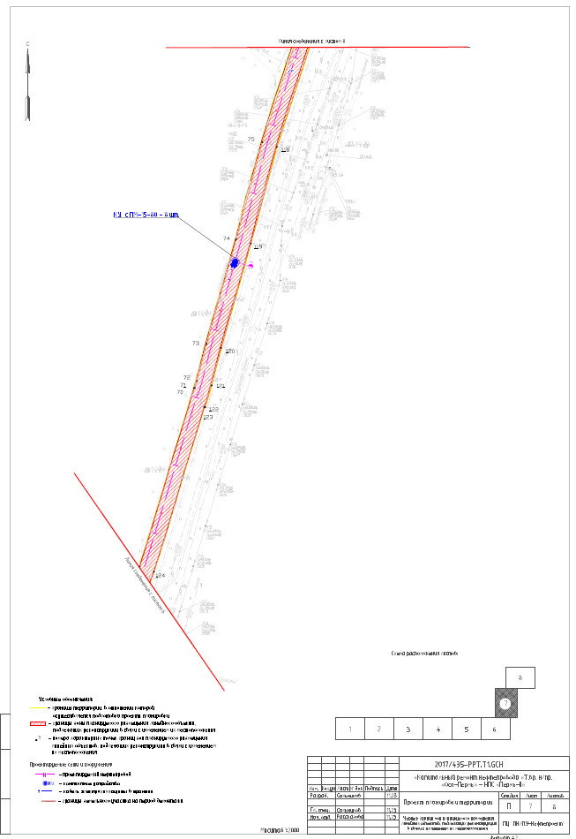
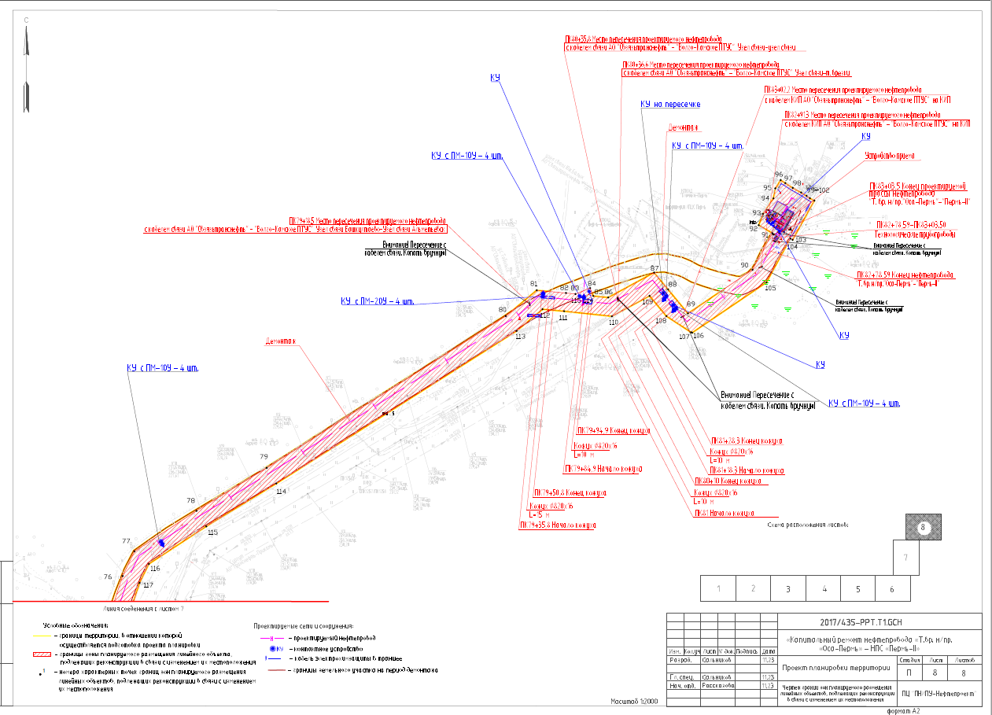
Раздел II. Текстовая часть.

- Наименование, основные характеристики (категория, протяженность, проектная мощность, пропускная способность, грузонапряженность, интенсивность движения) и назначение планируемых для размещения линейных объектов, а также линейных объектов, подлежащих реконструкции в связи с изменением их местоположения.

Настоящей проектной документацией предусматривается капитальный ремонт нефтепровода «Т.в. н/пр. «Оса-Пермь» - НПС «Пермь-II», дата ввода в эксплуатацию данного нефтепровода -1996 г.
Трубопровод входит в сферу производственной деятельности ЦДНГ-8.
В связи с длительным сроком эксплуатации, неудовлетворительным техническим состоянием трубопроводы не соответствует предъявляемым техническим и экологическим требованиям, и нуждаются в капитальном ремонте с полной заменой трубы: участок магистрального нефтепровода «Т.в. н/пр. «Оса-Пермь» - НПС «Пермь-II» ПК0-ПК92+00.
Проектом предусматривается строительство камер запуска и приема очистных и диагностирующих устройств.
Проектируемая площадка камеры запуска очистных и диагностирующих устройств расположена в 0.1км к югу от н.п. Ключики, в 5.2км к юго-западу от н.п. Рельеф спокойный, отметки рельефа (min – max) 250.29-273.50м.
Площадка камеры приема очистных и диагностирующих устройств расположена в 4.6 км к юго-западу от н.п. Башкултаево, в 5.5 км к юго-востоку от н.п. Степаново. Рельеф спокойный, отметки рельефа (min – max) 204.10-232.21м.
Согласно техническим условиям, максимальный объем перекачиваемой нефти составляет не более 3,0 млн. тонн в год.
Рабочее давление в нефтепроводе согласно заданию на проектирование Рраб=3,1МПа.
Проектируемый участок магистрального нефтепровода «Т.вр. н/пр. «Оса-Пермь» - НПС «Пермь-II» относится к III классу, категории III согласно п.6.2.1, 6.4 своду правил 36.13330.2012.
Согласно таблице 3 свода правил 36.13330.2012. к категории «I» относятся следующие участки проектируемого нефтепровода:
- поймы рек по горизонту высоких вод 10%-ной обеспеченности при диаметре трубопровода менее DN700;
- участки протяженностью 1000 м от границ горизонта высоких вод 10%-ной обеспеченностью;
- узлы пуска и приема очистных и диагностирующих устройств, а также участки трубопроводов 100 м, примыкающие к ним.
Согласно таблице 3 свода правил 36.13330.2012. к категории «II» относятся следующие участки проектируемого нефтепровода:
- пересечения с подземными коммуникациями (нефтепроводами, газопроводами, силовыми кабелями, кабелями связи) в пределах 20 м по обе стороны от пересекаемой коммуникации.
Остальные участки относятся к категории «III».

- Перечень субъектов Российской Федерации, перечень муниципальных районов, городских округов в составе субъектов Российской Федерации, перечень поселений, населенных пунктов, внутригородских территорий городов федерального значения, на территориях которых устанавливаются зоны планируемого размещения линейных объектов.

Зона планируемого размещения линейного объекта «Капитальный ремонт нефтепровода «Т.вр. н/пр. «Оса-Пермь» - НПС «Пермь-II» расположена в границах Пермского муниципального округа Пермского края.

- Перечень координат характерных точек границ зон планируемого размещения линейных объектов.

В данном проекте предусмотрено размещение только линейных объектов, подлежащих реконструкции в связи с изменением их местоположения.

- Перечень координат характерных точек границ зон планируемого размещения линейных объектов, подлежащих реконструкции в связи с изменением их местоположения.

Перечень координат характерных точек границ зоны планируемого размещения линейных объектов, подлежащих реконструкции в связи с изменением их местоположения, приведен в таблице №1 настоящего раздела.

Таблица №1

Перечень координат характерных точек границ зоны планируемого размещения линейного объекта, подлежащего реконструкции в связи с изменением его местоположения

Система координат МСК-59
№ | Х | Y
1 | 492470,36 | 2203059,82
2 | 492473,31 | 2203075,76
3 | 492481,62 | 2203077,90
4 | 492488,53 | 2203082,83
5 | 492490,22 | 2203092,38
6 | 492492,17 | 2203096,98
7 | 492486,82 | 2203100,65
8 | 492527,41 | 2203134,31
9 | 492522,44 | 2203124,02
10 | 492540,46 | 2203115,33
11 | 492575,26 | 2203187,45
12 | 492557,25 | 2203196,14
13 | 492535,77 | 2203151,63
14 | 492485,10 | 2203109,62
15 | 492482,89 | 2203138,44
16 | 492437,38 | 2203171,73
17 | 492450,72 | 2203190,07
18 | 492437,06 | 2203201,16
19 | 492458,21 | 2203227,72
20 | 492478,09 | 2203252,73
21 | 492391,30 | 2203341,35
22 | 492391,30 | 2203361,89
23 | 492391,30 | 2203385,04
24 | 492391,30 | 2203415,04
25 | 492391,30 | 2203775,82
26 | 492383,34 | 2203821,96
27 | 492381,73 | 2203874,82
28 | 492376,29 | 2204057,11
29 | 492376,34 | 2204114,58
30 | 492383,92 | 2204260,10
31 | 492389,73 | 2204324,83
32 | 492393,26 | 2204324,60
33 | 492406,31 | 2204527,18
34 | 492439,21 | 2204866,47
35 | 492463,73 | 2205064,67
36 | 492477,35 | 2205133,96
37 | 492512,02 | 2205256,22
38 | 492526,02 | 2205334,79
39 | 492564,73 | 2205753,98
40 | 492578,29 | 2205913,48
41 | 492583,33 | 2206168,15
42 | 492587,08 | 2206202,11
43 | 492603,34 | 2206242,57
44 | 492605,11 | 2206262,93
45 | 492585,07 | 2206296,25
46 | 492571,94 | 2206318,79
47 | 492568,64 | 2206339,54
48 | 492568,92 | 2206348,98
49 | 492645,44 | 2207152,63
50 | 492649,86 | 2207226,30
51 | 492685,70 | 2207524,36
52 | 492699,71 | 2207657,19
53 | 492712,86 | 2207846,04
54 | 492741,34 | 2208146,34
55 | 492745,39 | 2208204,94
56 | 492759,40 | 2208352,10
57 | 492775,14 | 2208523,84
58 | 492782,15 | 2208591,19
59 | 492794,83 | 2208751,29
60 | 492819,70 | 2209013,23
61 | 492823,50 | 2209058,84
62 | 492846,32 | 2209293,51
63 | 492854,40 | 2209324,37
64 | 492855,74 | 2209325,43
65 | 492856,17 | 2209326,55
66 | 492866,26 | 2209334,24
67 | 492867,73 | 2209334,85
68 | 492871,77 | 2209338,03
69 | 492943,71 | 2209367,02
70 | 493195,37 | 2209443,98
71 | 493195,01 | 2209445,14
72 | 493204,65 | 2209447,97
73 | 493257,30 | 2209461,60
74 | 493404,52 | 2209503,49
75 | 493541,31 | 2209540,20
76 | 493704,18 | 2209593,89
77 | 493733,01 | 2209607,79
78 | 493780,61 | 2209680,44
79 | 493831,01 | 2209762,86
80 | 494009,20 | 2210043,52
81 | 494039,53 | 2210079,79
82 | 494036,33 | 2210114,14
83 | 494035,14 | 2210125,41
84 | 494042,20 | 2210142,48
85 | 494032,92 | 2210146,32
86 | 494031,08 | 2210163,76
87 | 494060,33 | 2210217,64
88 | 494040,47 | 2210234,05
89 | 494012,29 | 2210257,33
90 | 494063,65 | 2210333,14
91 | 494106,61 | 2210356,46
92 | 494116,01 | 2210340,43
93 | 494129,21 | 2210345,42
94 | 494147,45 | 2210357,59
95 | 494159,14 | 2210359,95
96 | 494168,85 | 2210366,07
97 | 494165,45 | 2210371,56
98 | 494159,76 | 2210380,34
99 | 494154,31 | 2210390,13
100 | 494150,36 | 2210396,43
101 | 494147,60 | 2210400,48
102 | 494144,74 | 2210405,77
103 | 494098,74 | 2210380,21
104 | 494100,26 | 2210377,47
105 | 494048,79 | 2210349,54
106 | 493989,69 | 2210262,32
107 | 493990,19 | 2210261,08
108 | 494009,16 | 2210232,03
109 | 494032,99 | 2210212,34
110 | 494008,99 | 2210168,14
111 | 494014,93 | 2210112,01
112 | 494017,29 | 2210086,71
113 | 493991,80 | 2210056,23
114 | 493812,76 | 2209774,23
115 | 493762,44 | 2209691,94
116 | 493718,30 | 2209624,56
117 | 493696,11 | 2209613,86
118 | 493535,16 | 2209560,81
119 | 493398,79 | 2209524,22
120 | 493251,66 | 2209482,35
121 | 493198,92 | 2209468,70
122 | 493168,04 | 2209459,61
123 | 493168,46 | 2209458,23
124 | 492936,53 | 2209387,31
125 | 492860,89 | 2209356,83
126 | 492835,43 | 2209336,81
127 | 492825,08 | 2209297,27
128 | 492773,41 | 2208753,16
129 | 492760,73 | 2208593,06
130 | 492723,96 | 2208206,72
131 | 492718,67 | 2208131,88
132 | 492691,43 | 2207847,82
133 | 492678,29 | 2207659,07
134 | 492664,33 | 2207526,77
135 | 492628,43 | 2207228,23
136 | 492624,00 | 2207154,29
137 | 492546,59 | 2206341,30
138 | 492551,52 | 2206310,29
139 | 492583,09 | 2206257,83
140 | 492582,20 | 2206247,61
141 | 492566,04 | 2206207,40
142 | 492561,86 | 2206169,54
143 | 492556,81 | 2205914,61
144 | 492543,32 | 2205755,88
145 | 492504,70 | 2205337,67
146 | 492491,04 | 2205261,05
147 | 492456,43 | 2205138,97
148 | 492442,48 | 2205068,07
149 | 492417,84 | 2204868,83
150 | 492384,88 | 2204528,91
151 | 492373,18 | 2204347,46
152 | 492370,20 | 2204347,66
153 | 492362,47 | 2204261,63
154 | 492354,84 | 2204115,15
155 | 492354,79 | 2204056,80
156 | 492360,24 | 2203874,17
157 | 492361,89 | 2203819,79
158 | 492369,80 | 2203773,98
159 | 492369,80 | 2203385,32
160 | 492373,94 | 2203328,34
161 | 492435,18 | 2203265,82
162 | 492427,81 | 2203258,48
163 | 492405,65 | 2203234,96
164 | 492403,80 | 2203235,26
165 | 492391,67 | 2203220,38
166 | 492347,32 | 2203174,23
167 | 492347,42 | 2203166,05
168 | 492345,59 | 2203163,81
169 | 492347,47 | 2203161,93
170 | 492347,69 | 2203144,84
171 | 492328,31 | 2203143,08
172 | 492286,92 | 2203061,69
173 | 492281,87 | 2203051,74
174 | 492278,20 | 2203044,54
175 | 492297,36 | 2203034,78
176 | 492305,87 | 2203051,50
177 | 492335,03 | 2203109,63
178 | 492341,02 | 2203121,41
179 | 492366,40 | 2203121,36
180 | 492377,44 | 2203135,13
181 | 492398,82 | 2203121,63
182 | 492407,61 | 2203112,52
183 | 492436,13 | 2203091,71
184 | 492438,46 | 2203088,92
185 | 492439,19 | 2203087,31
186 | 492439,67 | 2203081,04
187 | 492433,90 | 2203041,47
188 | 492420,60 | 2202971,33
189 | 492412,06 | 2202946,63
190 | 492393,69 | 2202912,23
191 | 492393,99 | 2202872,22
192 | 492413,85 | 2202837,80
193 | 492436,52 | 2202821,28
194 | 492455,66 | 2202847,55
195 | 492438,72 | 2202859,82
196 | 492428,35 | 2202906,72
197 | 492442,16 | 2202933,14
198 | 492452,05 | 2202960,86
199 | 492468,51 | 2203049,83

- Предельные параметры разрешенного строительства, реконструкции объектов капитального строительства, входящих в состав линейных объектов в границах зон их планируемого размещения.

В соответствии с пунктом 2 части 6 статьи 30 Градостроительного кодекса Российской Федерации предельные параметры разрешенного строительства, реконструкции объектов капитального строительства устанавливаются градостроительными регламентами, которые входят в состав правил землепользования и застройки.
На основании пункта 3 части 4 статьи 36 Градостроительного кодекса Российской Федерации на земельные участки, предназначенные для размещения линейных объектов и (или) занятые линейными объектами, действие градостроительных регламентов не распространяется.
Параметры конструктивных решений планируемого для размещения линейного объекта приняты в соответствии с действующими нормами и правилами, нормативно-правовыми актами Российской Федерации.

6. Информация о необходимости осуществления мероприятий по защите сохраняемых объектов капитального строительства (здание, строение, сооружение, объекты, строительство которых не завершено), существующих и строящихся на момент подготовки проекта планировки территории, а также объектов капитального строительства, планируемых к строительству в соответствии с ранее утвержденной документацией по планировке территории, от возможного негативного воздействия в связи с размещением линейных объектов.

В связи с отсутствием возможного негативного воздействия при размещении линейного объекта не требуется осуществления мероприятий по защите сохраняемых объектов капитального строительства (здание, строение, сооружение, объекты, строительство которых не завершено), существующих и строящихся на момент подготовки проекта планировки территории, а также объектов капитального строительства, планируемых к строительству в соответствии с ранее утвержденной документацией по планировке территории.

7. Информация о необходимости осуществления мероприятий по сохранению объектов культурного наследия от возможного негативного воздействия в связи с размещением линейных объектов.

В границах участка строительства объекты культурного наследия, включенные в Единый государственный реестр, либо выявленные объекты культурного наследия, а также объекты, обладающие признаками объекта культурного наследия, отсутствуют. Участок расположен вне зон охраны и защитных зон объектов культурного наследия. Следовательно, в данном проекте отсутствует необходимость осуществления мероприятий по сохранению объектов культурного наследия от возможного негативного воздействия в связи с размещением линейного объекта.

8. Информация о необходимости осуществления мероприятий по охране окружающей среды.

В данном проекте существует необходимость в проведении мероприятий по охране окружающей среды.
Для предотвращения и снижения неблагоприятных последствий на состояние компонентов природной среды, а также сохранение экологической ситуации на территории проектируемых работ необходимо:
- соблюдать технологию производственного процесса;
- соблюдать нормы и правила природоохранного законодательства;
- проводить эколого-аналитический контроль за состоянием окружающей среды при эксплуатации проектируемого объекта.
Атмосферный воздух
Для сохранения состояния приземного слоя воздуха в период строительства рекомендуется:
- не допускать разведение костров и сжигание в них любых видов материалов и отходов;
- постоянно контролировать соблюдение технологических процессов в период строительно-монтажных работ с целью обеспечения минимальных выбросов загрязняющих веществ;
- параметры применяемых машин, оборудования, транспортных средств, в части состава отработавших газов, в процессе эксплуатации должны соответствовать установленным стандартам и техническим условиям предприятия-изготовителя, согласованным с санитарными органами;
- определяющим условием минимального загрязнения атмосферы отработавшими газами дизельных двигателей дорожных машин и оборудования является правильная эксплуатация двигателя, своевременная регулировка системы подачи и ввода топлива;
- при проведении технического обслуживания машин следует особое внимание уделять контрольным и регулировочным работам по системе питания, зажигания и газораспределительному механизму двигателя. Эти меры обеспечивают полное сгорание топлива, снижают его расход, значительно уменьшают выброс токсичных веществ;
- при заправке строительной техники автозаправщиком не допускать проливов горюче-смазочных материалов на поверхность земли.
При эксплуатации объекта выбросы в атмосферный воздух незначительны и кратковременны. В целях сокращения вредных выбросов в атмосферу от технологических процессов при эксплуатации необходимо закладывать в проекты такие решения, как:
- контроль качества строительно-монтажных работ с целью предотвращения аварийных ситуаций в дальнейшем;
- более совершенное аппаратурное оформление технологических процессов, разработанное с учетом требований экологии;
- комплексная автоматизация технологических и вспомогательных процессов, обеспечивающая надежную эксплуатацию проектируемых объектов;
- системы контроля степени загрязнения окружающей среды;
- системы противоаварийной защиты процесса и оборудования.
Гидросфера
Для сохранения состояния приповерхностной гидросферы рекомендуется в период строительно-монтажных работ:
- не допускать попадание горючесмазочных материалов (далее – ГСМ) в водные объекты при производстве работ;
- осуществлять заправку строительной техники ГСМ на специально оборудованной площадке, расположенной за пределами водоохранных зон водных объектов;
- не производить мойку техники в водотоках.
Согласно Водному кодексу, в пределах водоохранных зон запрещается движение и стоянка транспортных средств (кроме специальных транспортных средств), за исключением их движения по дорогам и стоянки на дорогах и в специально оборудованных местах, имеющих твердое покрытие.
В границах водоохранных зон допускаются проектирование, размещение, строительство, реконструкция, ввод в эксплуатацию, эксплуатация хозяйственных и иных объектов при условии оборудования таких объектов сооружениями, обеспечивающими охрану водных объектов от загрязнения, засорения и истощения вод в соответствии с водным законодательством и законодательством в области охраны окружающей среды.
Почвы
Для минимизации отрицательного воздействия на почвы требуется:
- проведение работ строго в полосе отвода земель;
- в целях сохранения плодородного слоя почвы на площади временного и постоянного отвода по сельскохозяйственным и лесным угодьям предусмотреть комплекс мероприятий технического и биологического этапов рекультивации;
- при заправке строительной техники автозаправщиком не допускать проливов ГСМ на поверхность земли;
- предотвращение захламления территории отходами строительства и потребления (сбор всех видов отходов в специальные контейнеры с последующим вывозом в установленные места).
Растительность
Для уменьшения отрицательного воздействия на растительность рекомендуются следующие мероприятия:
- работы необходимо проводить строго в установленных границах земельного отвода;
- осуществлять движение транспортной и строительной техники круглогодично только по постоянным дорогам, а в зимний период – по специально подготовленным зимним технологическим дорогам;
- с целью сохранения растительного покрова от пожара все строительные объекты обеспечить средствами пожаротушения;
- ввести запрет на выжигание растительности.
Животный мир
Проектом необходимо предусмотреть следующие мероприятия, обеспечивающие снижение воздействия на животный мир:
- провести с исполнителями обязательную техническую учебу по охране окружающей среды;
- соблюдать меры, гарантирующих предотвращение заболеваний и гибели объектов животного мира, ухудшения среды их обитания при хранении и применении химических реагентов, горюче-смазочных и других опасных для объектов животного мира и среды их обитания материалов, сырья и отходов производства;
- для предотвращения случайного попадания животных устанавливать ограждение на период рытья траншей, котлованов;
- ограничить доступ животных на технологические площадки путем установки ограждений и простейших отпугивающих устройств;
- соблюдать санитарные нормы и правила, предписывающих утилизацию бытового мусора и пищевых отходов;
- ограничить все строительные работ строго полосой земельного отвода;
- своевременно проводить рекультивационные работы;
- соблюдать пожарную безопасность в процессе проводимых работ;
- не оставлять не закопанными траншеи, ямы, котлованы на длительное время, во избежание попадания туда животных.
Предприятие, осуществляющее реализацию данного проекта, несет ответственность за сохранение и воспроизводство объектов животного мира, занесенных в Красные Книги в соответствии с законодательством РФ и законодательством субъектов РФ (статья 24 Федерального закона от 24 апреля 1995г. № 52-ФЗ «О животном мире»).

9. Информация о необходимости осуществления мероприятий по защите территории от чрезвычайных ситуаций природного и техногенного характера, в том числе по обеспечению пожарной безопасности и гражданской обороне

По виду намечаемой деятельности разработка раздела «Перечень мероприятий по гражданской обороне, мероприятий по предупреждению чрезвычайных ситуаций природного и техногенного характера» не требуется.

10. Основные технико-экономические показатели территории.

Для проведения строительно-монтажных и демонтажных работ по объекту потребуется площадь 38,2305 га, в т.ч.:
- на период строительно-монтажных работ – 20,1010 га;
- на период демонтажных работ – 18,1295 га.
Распределение по категориям земель на период строительно-монтажных работ следующее:
- земли сельскохозяйственного назначения – 5,1876 га;
- земли лесного фонда – 2,8965 га;
- земли промышленности, энергетики, транспорта, связи, радиовещания, телевидения, информатики, земли для обеспечения космической деятельности, земли обороны, безопасности и земли иного специального назначения – 11,4336 га;
- категория не установлена – 0,5833 га

Приложение 2
к постановлению
администрации Пермского муниципального округа
Пермского края
от 18.01.2024 № 299-2024-01-05.С-14

ПРОЕКТ
межевания по объекту «Капитальный ремонт нефтепровода
«Т.вр. н/пр. «Оса-Пермь» - НПС «Пермь-II»

217/435-РМТ

Содержание
I. Графическая часть
II. Тесктовая часть

Раздел I. Графическая часть.
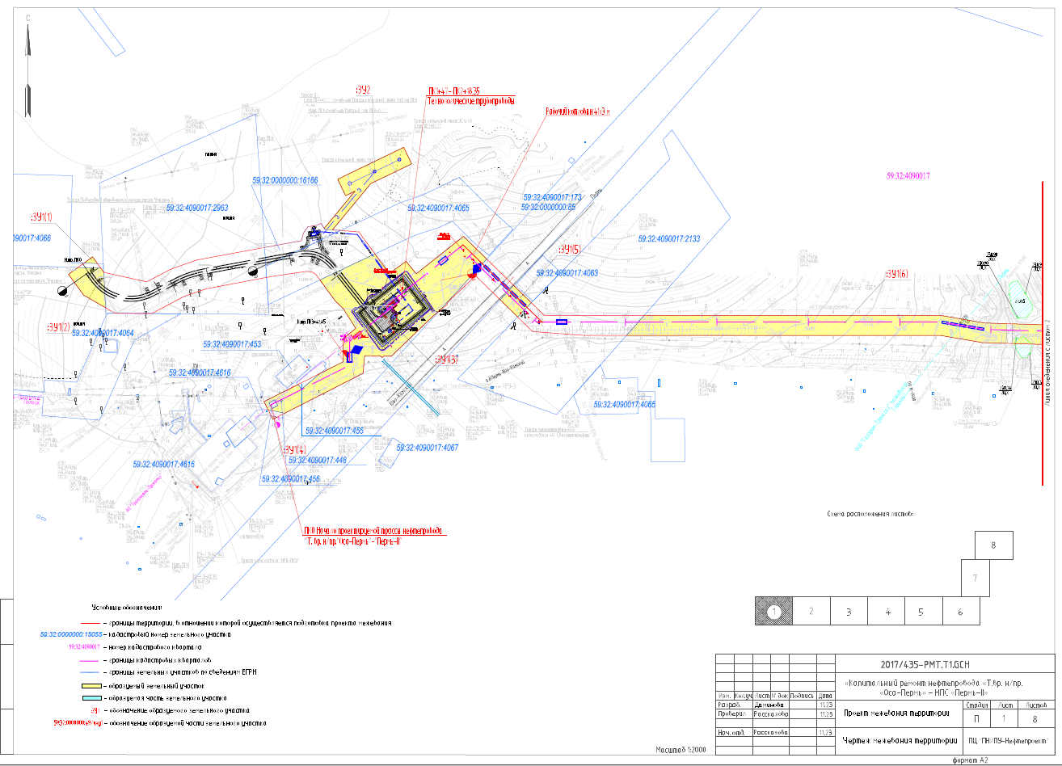
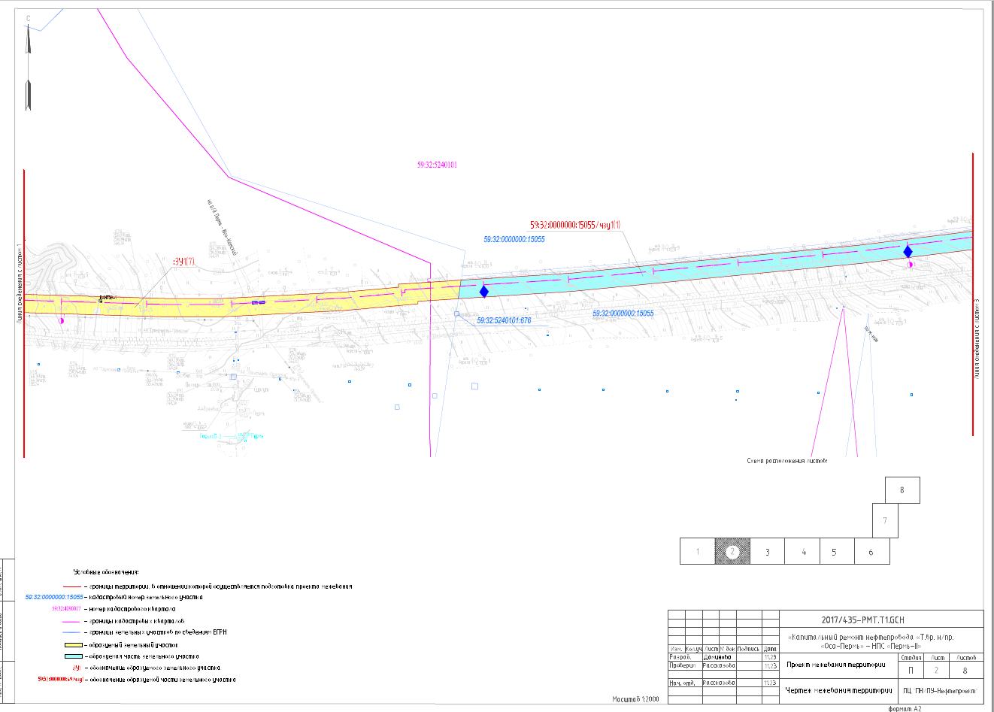
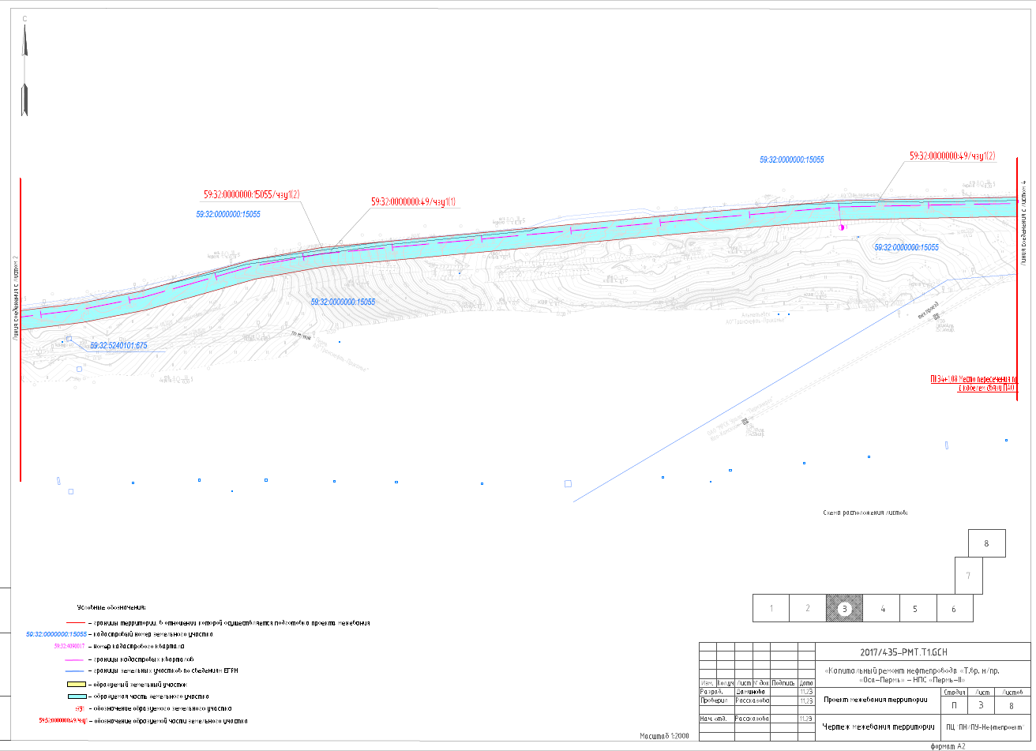
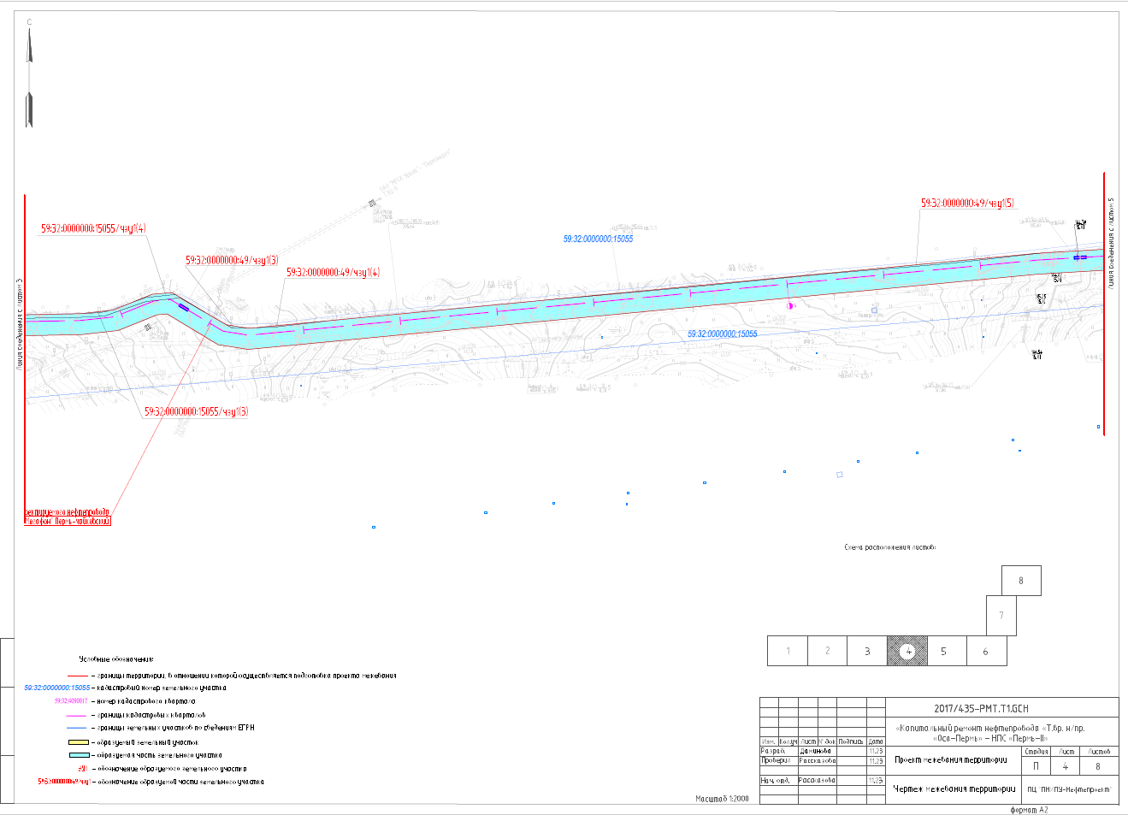
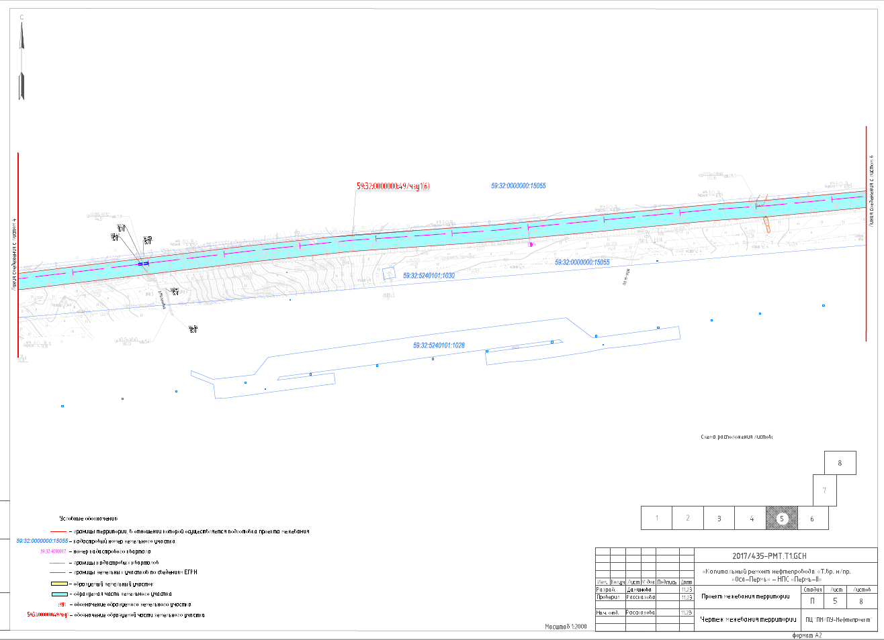
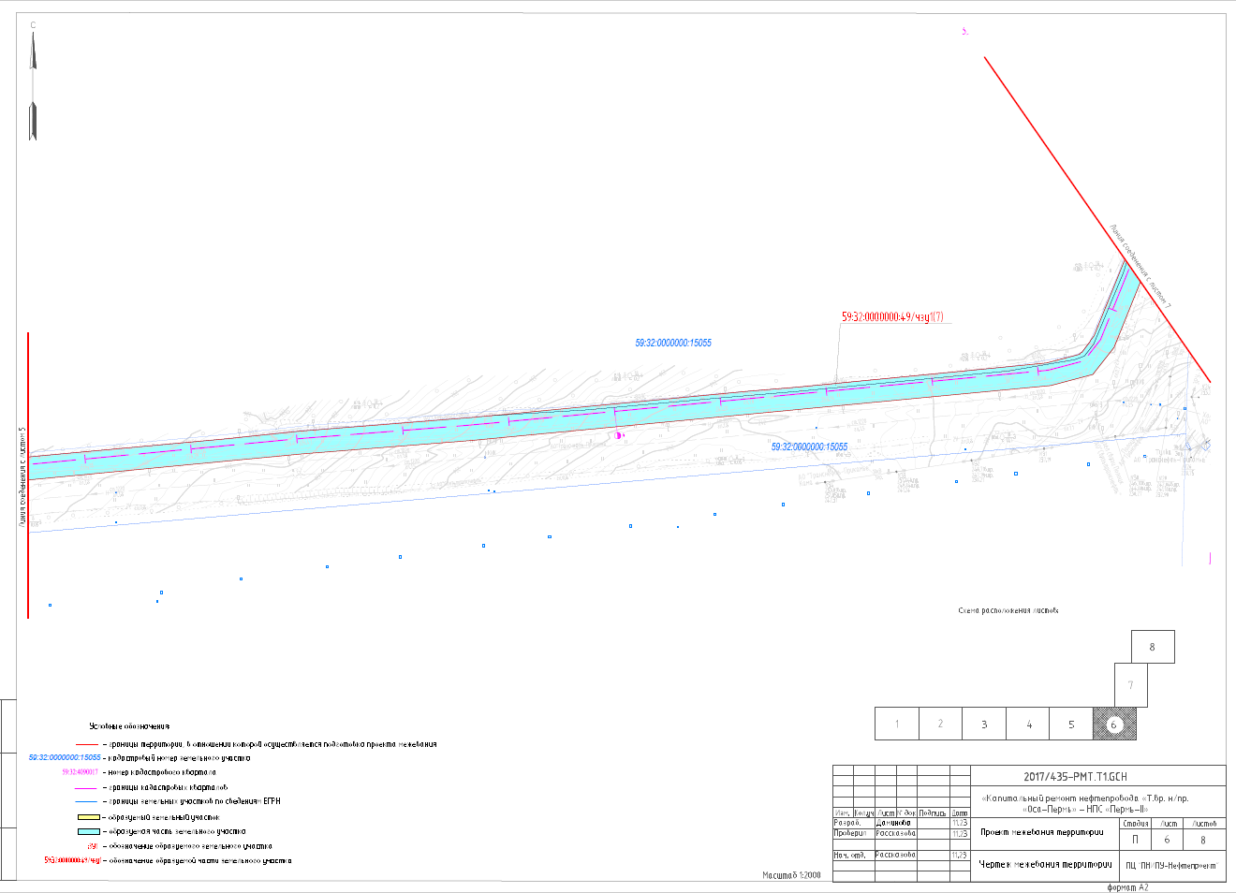
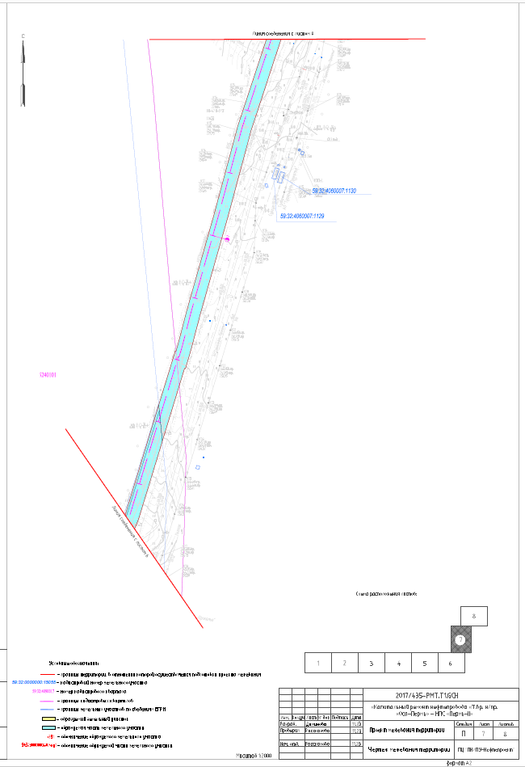
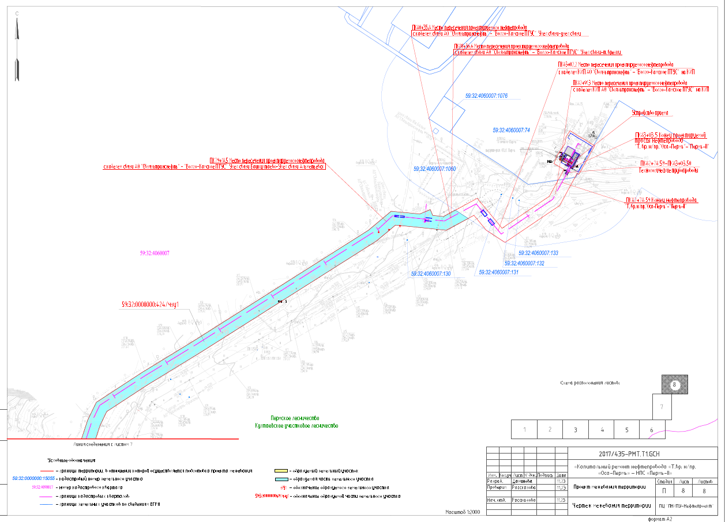
Раздел II. Текстовая часть.

1. Перечень образуемых земельных участков

Сведения об образуемых в результате межевания территории земельных участках (частях земельных участков) для размещения линейного «Капитальный ремонт нефтепровода «т.вр. н/пр «Оса-Пермь» - НПС «Пермь-II» приведены в таблице №1.
Изъятие (резервирование) земельных участков для государственных или муниципальных нужд в данном проекте не требуется.
Проектом предусмотрено образование земельных участков из земель, находящихся в государственной или муниципальной собственности и частей земельных участков.
Площадь образуемого земельного участка :ЗУ1 из земель, находящихся в государственной или муниципальной собственности, составляет 36282 кв.м.
Площадь образуемого земельного участка :ЗУ2 из земель, находящихся в государственной или муниципальной собственности, составляет 2080 кв.м.
Площадь образуемой части земельного участка с кадастровым номером 59:32:0000000:15055 составляет 106471 кв.м.
Площадь образуемой части земельного участка с кадастровым номером 59:32:0000000:49 составляет 5833 кв.м.
Площадь образуемой части земельного участка с кадастровым номером 59:32:0000000:424 составляет 28965 кв.м.
Установление сервитута, публичного сервитута на существующих земельных участках для размещения линейного объекта не требуется.
Сведения о категории земель образуемых земельных участков приведены в таблице №1 настоящего раздела.
Таблица 1
Параметры формируемых земельных участков и частей земельных участков
№ п/п | Условный номер образуемого земельного участка/части змельного участка | Номера  характерных точек  образуемого  земельного  участка/части земельного участка | Кадастровые номера земельных участков, из которых образуются земельные участки | Местоположение образуемого или изменяемого земельного участка (адрес земельного участка) | Категория земель | Вид разрешенного использования по классификатору | Вид разрешенного использования по документу | Площадь, кв.м | Способ образования
1 | :ЗУ1 |  | - | Пермский край, Пермский муниципальный округ | Земли сельскохозяйственного назначения | Трубопроводный транспорт (7.5) | «Капитальный ремонт нефтепровода «Т.вр. н/пр. «Оса-Пермь» - НПС  «Пермь-II» | 36282 | Образование земельного участка из земель, находящихся в государственной или муниципальной собственности
1 | :ЗУ1(1) | 1-3 |  |  |  |  |  | 52
1 | :ЗУ1(2) | 4-9 |  |  |  |  |  | 1093
1 | :ЗУ1(3) | 10-38, 39-42, 43-46 |  |  |  |  |  | 14017
1 | :ЗУ1(4) | 47-49 |  |  |  |  |  | 10
1 | :ЗУ1(5) | 50-53 |  |  |  |  |  | 577
1 | :ЗУ1(6) | 54-61 |  |  |  |  |  | 8743
1 | :ЗУ1(7) | 62-77 |  |  |  |  |  | 11790
2 | :ЗУ2 | 1-9 | - | Пермский край, Пермский муниципальный округ | Земли сельскохозяйственного назначения | Трубопроводный транспорт (7.5) | «Капитальный ремонт нефтепровода «Т.вр. н/пр. «Оса-Пермь» - НПС  «Пермь-II» | 2080 | Образование земельного участка из земель, находящихся в государственной или муниципальной собственности
3 | 59:32:0000000:15055/  чзу1 |  | 59:32:0000000:15055 | Российская Федерация, Пермский край, муниципальный район Пермский, сельское поселение Култаевское | Земли промышленности, энергетики, транспорта, связи, радиовещания, телевидения, информатики, земли для обеспечения космической деятельности, земли обороны, безопасности и земли иного специального назначения | Трубопроводный транспорт (7.5) | «Капитальный ремонт нефтепровода «Т.вр. н/пр. «Оса-Пермь» - НПС  «Пермь-II» | 106471 | Образование части земельного участка
3 | 59:32:0000000:15055/  чзу1(1) | 1-84 |  |  |  |  |  | 106171 | Образование части земельного участка
3 | 59:32:0000000:15055  /чзу1(2) | 85-88 |  |  |  |  |  | 214 | Образование части земельного участка
3 | 59:32:0000000:15055  /чзу1(3) | 89-92 |  |  |  |  |  | 17 | Образование части земельного участка
3 | 59:32:0000000:15055/  чзу1(4) | 93-97 |  |  |  |  |  | 69 | Образование части земельного участка
4 | 59:32:0000000:49/  чзу1 |  | 59:32:0000000:49 | Пермский край, Пермский район | Категория не установлена | Трубопроводный транспорт (7.5) | «Капитальный ремонт нефтепровода «Т.вр. н/пр. «Оса-Пермь» - НПС «Пермь-II» | 5833 | Образование части земельного участка
4 | 59:32:0000000:49/  чзу1(1) | 1-9 |  |  |  |  |  | 1332 | Образование части земельного участка
4 | 59:32:0000000:49/  чзу1(2) | 10-28 |  |  |  |  |  | 1329 | Образование части земельного участка
4 | 59:32:0000000:49/  чзу1(3) | 29-31 |  |  |  |  |  | 28 | Образование части земельного участка
4 | 59:32:0000000:49  /чзу1(4) | 32-34 |  |  |  |  |  | 46 | Образование части земельного участка
4 | 59:32:0000000:49/  чзу1(5) | 35-40 |  |  |  |  |  | 384 | Образование части земельного участка
4 | 59:32:0000000:49/  чзу1(6) | 41-44 |  |  |  |  |  | 55 | Образование части земельного участка
4 | 59:32:0000000:49/  чзу1(7) | 45-66 |  |  |  |  |  | 2659 | Образование части земельного участка
5 | 59:32:0000000:424/  чзу1 | 1-36 | 59:32:0000000:424 | Пермский край, Пермский район, Пермское лесничество, Култаевское участковое лесничество, кварталы №№ 79, 88, 89, 115, 128, 145, 146, 166-170, 187, 196-201, 216, 227-231, 239 | Земли лесного фонда | Трубопроводный транспорт (7.5) | Капитальный ремонт нефтепровода «Т.вр. н/пр. «Оса-Пермь» - НПС  «Пермь-II» | 28965 | Образование части земельного участка
Итого по проекту: |  |  |  |  |  |  |  | 179631

Проектируемые лесные участки из состава земель лесного фонда расположены в защитных лесах.
Виды разрешенного использования лесов, установленные лесохозяйственным регламентом Пермского лесничества Пермского края на проектируемых лесных участках в составе земель лесного фонда, приведены в таблице №2 настоящего раздела.
Вид использования лесов в соответствии со статьей 25 Лесного кодекса РФ «Строительство, реконструкция, эксплуатация линейных объектов».
Количественные и качественные характеристики проектируемого лесного участка в составе земель лесного фонда составлены на основании данных государственного лесного реестра Пермского лесничества Пермского края и приведены в таблицах №№ 3-4.
Таблица № 2
Виды разрешенного использования лесов на проектируемом лесном участке
Виды разрешенного использования лесов | Наименование участкового лесничества, перечень кварталов или их частей входящих лесничеств, хозяйств
Заготовка древесины | Пермское лесничество, Култаевское участковое лесничество квартал №197 (часть выдела 43)
Заготовка живицы
Заготовка и сбор недревесных лесных ресурсов
Заготовка пищевых лесных ресурсов и сбор лекарственных растений
Осуществление видов деятельности в сфере охотничьего хозяйства
Ведение сельского хозяйства
Осуществление научно-исследовательской деятельности, образовательной деятельности
Осуществление рекреационной деятельности
Создание лесных плантаций и их эксплуатация
Выращивание лесных плодовых, ягодных, декоративных растений, лекарственных растений
Выращивание посадочного материала лесных
растений (саженцев, сеянцев)
Осуществление геологического изучения недр, разведка и добыча полезных ископаемых
Строительство и эксплуатация водохранилищ и иных искусственных водных объектов, а также гидротехнических сооружений и специализированных портов
Строительство, реконструкция, эксплуатация линейных объектов
Переработка древесины и иных лесных ресурсов
Осуществление религиозной деятельности

Таблица 3
Распределение земель проектируемого лесного участка
Общая площадь, всего | В том числе
Общая площадь, всего | лесные земли |  |  |  |  | нелесные земли
Общая площадь, всего | занятые лесными насаждениями  всего | в том числе покрытые лесными культурами | лесные питомники, плантации | не занятые лесными насаждениями | итого | дороги | просеки | болота | другие | итого
1 | 2 | 3 | 4 | 5 | 6 | 7 | 8 | 9 | 10 | 11
Пермское лесничество, Култаевское участковое лесничество
2,8894 | - | - | - | - | 0,0000 | - | - | - | 2,8894 | 2,8894
Таблица 4
Характеристика насаждений проектируемого лесного участка
Целевое назначение лесов (категория защитности лесов) | Номер квартала | Номер выдела | Состав насаждений или характеристика лесного участка при отсутствии насаждения | Площадь, (га) / Запас древесины при наличии, (куб.м) | В т.ч. по группам возраста, (га/куб. м.)
 |  |  |  |  | молод-няки | средне-возраст-ные | приспе-вающие | спелые и перестой-ные
1 | 2 | 3 | 4 | 5 | 6 | 7 | 8 | 9
Пермское лесничество, Култаевское участковое лесничество
защитные леса (леса, выполняющие функции защиты природных и иных объектов: леса, расположенные в зеленых зонах) | 197 | ч.43 | прочие трассы | 2,8894  0
Итого по участковому лесничеству: |  |  |  | 2,8894  0 | 0,0000  0 | 0,0000  0 | 0,0000  0 | 0,0000  0

На проектируемом лесном участке особо защитные участки лесов, особо охраняемые природные территории, зоны с особыми условиями использования территорий отсутствуют.
По данным государственного лесного реестра на проектируемом лесном участке следующее обременение: квартал (часть выдела) №197 (43) предоставлен в пользование АО «Транснефть-Прикамье» по договору аренды лесного участка № 36/1 от 20 апреля 2017 г. для строительства, реконструкции и эксплуатации линейных объектов.

Перечень координат характерных точек, образуемых земельных

участков

Перечень координат характерных точек границ образуемых земельных участков приведен в таблице №5 настоящего раздела.

Таблица №5
Каталог координат характерных точек границ образуемых земельных участков и образуемых частей земельных участков
Система координат МСК-59
№ | Х | Y
:ЗУ1
:ЗУ1(1)
1 | 492448,84 | 2202838,19
2 | 492455,66 | 2202847,55
3 | 492448,39 | 2202852,82
:ЗУ1(2)
4 | 492436,52 | 2202821,28
5 | 492444,03 | 2202831,59
6 | 492443,27 | 2202856,52
7 | 492438,72 | 2202859,82
8 | 492400,04 | 2202861,73
9 | 492413,85 | 2202837,80
:ЗУ1(3)
10 | 492297,36 | 2203034,78
11 | 492316,07 | 2203071,84
12 | 492311,18 | 2203075,94
13 | 492328,47 | 2203096,55
14 | 492341,02 | 2203121,41
15 | 492366,40 | 2203121,36
16 | 492377,44 | 2203135,13
17 | 492398,82 | 2203121,63
18 | 492407,61 | 2203112,52
19 | 492430,38 | 2203095,91
20 | 492458,79 | 2203156,07
21 | 492437,38 | 2203171,73
22 | 492450,72 | 2203190,07
23 | 492437,06 | 2203201,16
24 | 492478,09 | 2203252,73
25 | 492453,17 | 2203278,18
26 | 492396,69 | 2203226,54
27 | 492391,67 | 2203220,38
28 | 492347,32 | 2203174,23
29 | 492347,42 | 2203166,05
30 | 492345,59 | 2203163,81
31 | 492347,47 | 2203161,93
32 | 492347,69 | 2203144,84
33 | 492328,31 | 2203143,08
34 | 492284,52 | 2203056,97
35 | 492284,87 | 2203057,04
36 | 492288,04 | 2203042,06
37 | 492288,08 | 2203041,68
38 | 492288,51 | 2203039,29
39 | 492298,77 | 2203052,19
40 | 492300,13 | 2203053,66
41 | 492298,66 | 2203055,01
42 | 492297,30 | 2203053,54
43 | 492295,93 | 2203040,36
44 | 492299,40 | 2203046,44
45 | 492293,32 | 2203049,91
46 | 492289,85 | 2203043,83
:ЗУ1(4)
47 | 492281,77 | 2203042,72
48 | 492280,45 | 2203048,95
49 | 492278,20 | 2203044,54
:ЗУ1(5)
50 | 492408,63 | 2203292,92
51 | 492424,39 | 2203307,56
52 | 492405,46 | 2203326,88
53 | 492389,99 | 2203311,95
:ЗУ1(6)
54 | 492382,61 | 2203846,00
55 | 492361,07 | 2203846,78
56 | 492361,89 | 2203819,79
57 | 492369,80 | 2203773,98
58 | 492369,80 | 2203430,91
59 | 492391,30 | 2203449,91
60 | 492391,30 | 2203775,82
61 | 492383,34 | 2203821,96
:ЗУ1(7)
62 | 492360,89 | 2203852,73
63 | 492382,43 | 2203851,96
64 | 492381,73 | 2203874,82
65 | 492376,29 | 2204057,11
66 | 492376,34 | 2204114,58
67 | 492383,92 | 2204260,10
68 | 492389,73 | 2204324,83
69 | 492393,26 | 2204324,60
70 | 492397,99 | 2204398,09
71 | 492376,24 | 2204394,93
72 | 492373,18 | 2204347,46
73 | 492370,20 | 2204347,66
74 | 492362,47 | 2204261,63
75 | 492354,84 | 2204115,15
76 | 492354,79 | 2204056,80
77 | 492360,24 | 2203874,17
:ЗУ2
1 | 492486,82 | 2203100,65
2 | 492527,41 | 2203134,31
3 | 492522,44 | 2203124,02
4 | 492540,46 | 2203115,33
5 | 492575,26 | 2203187,45
6 | 492557,25 | 2203196,14
7 | 492535,77 | 2203151,63
8 | 492485,10 | 2203109,62
9 | 492485,73 | 2203101,40
59:32:0000000:15055/чзу1
59:32:0000000:15055/чзу1(1)
1 | 492397,99 | 2204398,09
2 | 492406,31 | 2204527,18
3 | 492439,21 | 2204866,47
4 | 492463,73 | 2205064,67
5 | 492477,35 | 2205133,96
6 | 492484,96 | 2205160,78
7 | 492499,26 | 2205221,27
8 | 492507,31 | 2205250,77
9 | 492529,24 | 2205408,88
10 | 492544,62 | 2205566,72
11 | 492548,37 | 2205576,74
12 | 492564,73 | 2205753,98
13 | 492571,86 | 2205837,84
14 | 492574,04 | 2205870,10
15 | 492577,11 | 2205970,72
16 | 492576,58 | 2206003,61
17 | 492579,15 | 2206143,25
18 | 492579,81 | 2206179,29
19 | 492581,29 | 2206194,36
20 | 492595,97 | 2206236,21
21 | 492599,63 | 2206271,23
22 | 492585,07 | 2206296,25
23 | 492568,22 | 2206325,18
24 | 492569,49 | 2206368,41
25 | 492575,83 | 2206421,52
26 | 492597,54 | 2206649,59
27 | 492610,18 | 2206790,89
28 | 492624,48 | 2206936,47
29 | 492634,83 | 2207061,10
30 | 492645,71 | 2207157,07
31 | 492649,85 | 2207226,30
32 | 492664,70 | 2207349,74
33 | 492685,70 | 2207524,35
34 | 492697,88 | 2207639,78
35 | 492698,10 | 2207649,41
36 | 492705,90 | 2207746,07
37 | 492712,86 | 2207846,04
38 | 492741,34 | 2208146,34
39 | 492745,39 | 2208204,94
40 | 492759,40 | 2208352,10
41 | 492775,14 | 2208523,84
42 | 492782,15 | 2208591,19
43 | 492794,83 | 2208751,29
44 | 492796,82 | 2208772,22
45 | 492802,08 | 2208860,89
46 | 492812,90 | 2208979,80
47 | 492819,52 | 2209059,20
48 | 492838,80 | 2209257,39
49 | 492849,31 | 2209319,76
50 | 492852,84 | 2209329,04
51 | 492864,25 | 2209337,73
52 | 492930,91 | 2209365,53
53 | 493103,53 | 2209419,44
54 | 493056,48 | 2209423,99
55 | 492936,53 | 2209387,31
56 | 492860,89 | 2209356,83
57 | 492835,43 | 2209336,81
58 | 492825,08 | 2209297,27
59 | 492773,41 | 2208753,16
60 | 492760,73 | 2208593,06
61 | 492723,96 | 2208206,72
62 | 492718,67 | 2208131,88
63 | 492691,43 | 2207847,82
64 | 492678,29 | 2207659,06
65 | 492664,33 | 2207526,77
66 | 492643,95 | 2207357,30
67 | 492628,43 | 2207228,23
68 | 492624,00 | 2207154,29
69 | 492546,59 | 2206341,30
70 | 492551,52 | 2206310,29
71 | 492583,09 | 2206257,83
72 | 492582,20 | 2206247,61
73 | 492566,04 | 2206207,40
74 | 492561,86 | 2206169,54
75 | 492561,30 | 2206141,63
76 | 492556,81 | 2205914,61
77 | 492543,32 | 2205755,88
78 | 492504,70 | 2205337,67
79 | 492491,04 | 2205261,05
80 | 492456,43 | 2205138,97
81 | 492442,48 | 2205068,07
82 | 492417,84 | 2204868,83
83 | 492384,88 | 2204528,91
84 | 492376,24 | 2204394,93
59:32:0000000:15055/чзу1(2)
85 | 492512,41 | 2205258,43
86 | 492526,02 | 2205334,79
87 | 492532,05 | 2205400,05
88 | 492512,41 | 2205258,43
59:32:0000000:15055/чзу1(3)
89 | 492583,65 | 2206171,05
90 | 492586,55 | 2206197,28
91 | 492585,22 | 2206193,49
92 | 492583,80 | 2206179,06
59:32:0000000:15055/чзу1(4)
93 | 492596,22 | 2206224,85
94 | 492603,34 | 2206242,57
95 | 492605,11 | 2206262,93
96 | 492603,13 | 2206266,23
97 | 492599,90 | 2206235,33
59:32:0000000:49/чзу1
59:32:0000000:49/чзу1(1)
1 | 492484,96 | 2205160,78
2 | 492512,02 | 2205256,22
3 | 492512,41 | 2205258,43
4 | 492532,05 | 2205400,05
5 | 492548,37 | 2205576,74
6 | 492544,62 | 2205566,72
7 | 492529,24 | 2205408,88
8 | 492507,31 | 2205250,77
9 | 492499,26 | 2205221,27
59:32:0000000:49/чзу1(2)
10 | 492571,86 | 2205837,84
11 | 492578,29 | 2205913,48
12 | 492583,33 | 2206168,15
13 | 492583,65 | 2206171,05
14 | 492583,80 | 2206179,06
15 | 492585,22 | 2206193,49
16 | 492586,55 | 2206197,28
17 | 492587,08 | 2206202,11
18 | 492596,22 | 2206224,85
19 | 492599,90 | 2206235,33
20 | 492603,13 | 2206266,23
21 | 492585,07 | 2206296,25
22 | 492599,63 | 2206271,23
23 | 492595,97 | 2206236,21
24 | 492581,29 | 2206194,36
25 | 492579,81 | 2206179,29
26 | 492576,58 | 2206003,61
27 | 492577,11 | 2205970,72
28 | 492574,04 | 2205870,10
59:32:0000000:49/чзу1(3)
29 | 492571,94 | 2206318,79
30 | 492568,64 | 2206339,54
31 | 492568,22 | 2206325,18
59:32:0000000:49/чзу1(4)
32 | 492568,92 | 2206348,98
33 | 492575,83 | 2206421,52
34 | 492569,49 | 2206368,41
59:32:0000000:49/чзу1(5)
35 | 492597,54 | 2206649,59
36 | 492645,44 | 2207152,63
37 | 492645,71 | 2207157,07
38 | 492634,83 | 2207061,10
39 | 492624,48 | 2206936,47
40 | 492610,18 | 2206790,89
59:32:0000000:49/чзу1(6)
41 | 492697,88 | 2207639,78
42 | 492699,71 | 2207657,19
43 | 492705,90 | 2207746,07
44 | 492698,10 | 2207649,41
59:32:0000000:49/чзу1(7)
45 | 492796,82 | 2208772,22
46 | 492819,70 | 2209013,23
47 | 492823,50 | 2209058,84
48 | 492842,76 | 2209256,86
49 | 492846,32 | 2209293,50
50 | 492854,40 | 2209324,37
51 | 492855,74 | 2209325,43
52 | 492856,17 | 2209326,55
53 | 492866,26 | 2209334,24
54 | 492867,73 | 2209334,85
55 | 492871,77 | 2209338,03
56 | 492943,71 | 2209367,02
57 | 493112,27 | 2209418,57
58 | 493103,53 | 2209419,44
59 | 492930,91 | 2209365,53
60 | 492864,25 | 2209337,73
61 | 492852,84 | 2209329,04
62 | 492849,31 | 2209319,76
63 | 492838,80 | 2209257,39
64 | 492819,52 | 2209059,20
65 | 492812,90 | 2208979,80
66 | 492802,08 | 2208860,89
59:32:0000000:424/чзу1
1 | 493112,27 | 2209418,57
2 | 493195,37 | 2209443,98
3 | 493195,01 | 2209445,14
4 | 493204,65 | 2209447,97
5 | 493257,30 | 2209461,60
6 | 493404,52 | 2209503,49
7 | 493541,31 | 2209540,20
8 | 493704,18 | 2209593,89
9 | 493733,01 | 2209607,79
10 | 493780,60 | 2209680,43
11 | 493831,01 | 2209762,86
12 | 494009,20 | 2210043,52
13 | 494039,53 | 2210079,79
14 | 494036,33 | 2210114,14
15 | 494035,13 | 2210125,41
16 | 494042,20 | 2210142,48
17 | 494032,92 | 2210146,32
18 | 494031,08 | 2210163,75
19 | 494041,35 | 2210182,68
20 | 494028,01 | 2210203,16
21 | 494008,99 | 2210168,14
22 | 494014,93 | 2210112,01
23 | 494017,29 | 2210086,71
24 | 493991,80 | 2210056,23
25 | 493812,76 | 2209774,23
26 | 493762,44 | 2209691,94
27 | 493718,30 | 2209624,56
28 | 493696,11 | 2209613,86
29 | 493535,16 | 2209560,81
30 | 493398,79 | 2209524,22
31 | 493251,66 | 2209482,35
32 | 493198,92 | 2209468,70
33 | 493168,04 | 2209459,61
34 | 493168,46 | 2209458,23
35 | 493056,48 | 2209423,99
36 | 493103,53 | 2209419,44

Сведения о границах территории, применительно к которой осуществляется подготовка проекта межевания, содержащие перечень координат характерных точек таких границ в системе координат, используемой для ведения Единого государственного реестра недвижимости

Перечень координат характерных точек границ территории, применительно к которой осуществляется подготовка проекта межевания территории, приведен в таблице № 6 настоящего раздела.
Таблица №6
Перечень координат характерных точек границ территории, применительно к которой осуществляется подготовка проекта межевания территории
Система координат МСК-59
№ | Х | Y
1 | 492470,36 | 2203059,82
2 | 492473,31 | 2203075,76
3 | 492481,62 | 2203077,90
4 | 492488,53 | 2203082,83
5 | 492490,22 | 2203092,38
6 | 492492,17 | 2203096,98
7 | 492486,82 | 2203100,65
8 | 492527,41 | 2203134,31
9 | 492522,44 | 2203124,02
10 | 492540,46 | 2203115,33
11 | 492575,26 | 2203187,45
12 | 492557,25 | 2203196,14
13 | 492535,77 | 2203151,63
14 | 492485,10 | 2203109,62
15 | 492482,89 | 2203138,44
16 | 492437,38 | 2203171,73
17 | 492450,72 | 2203190,07
18 | 492437,06 | 2203201,16
19 | 492458,21 | 2203227,72
20 | 492478,09 | 2203252,73
21 | 492391,30 | 2203341,35
22 | 492391,30 | 2203361,89
23 | 492391,30 | 2203385,04
24 | 492391,30 | 2203415,04
25 | 492391,30 | 2203775,82
26 | 492383,34 | 2203821,96
27 | 492381,73 | 2203874,82
28 | 492376,29 | 2204057,11
29 | 492376,34 | 2204114,58
30 | 492383,92 | 2204260,10
31 | 492389,73 | 2204324,83
32 | 492393,26 | 2204324,60
33 | 492406,31 | 2204527,18
34 | 492439,21 | 2204866,47
35 | 492463,73 | 2205064,67
36 | 492477,35 | 2205133,96
37 | 492512,02 | 2205256,22
38 | 492526,02 | 2205334,79
39 | 492564,73 | 2205753,98
40 | 492578,29 | 2205913,48
41 | 492583,33 | 2206168,15
42 | 492587,08 | 2206202,11
43 | 492603,34 | 2206242,57
44 | 492605,11 | 2206262,93
45 | 492585,07 | 2206296,25
46 | 492571,94 | 2206318,79
47 | 492568,64 | 2206339,54
48 | 492568,92 | 2206348,98
49 | 492645,44 | 2207152,63
50 | 492649,86 | 2207226,30
51 | 492685,70 | 2207524,36
52 | 492699,71 | 2207657,19
53 | 492712,86 | 2207846,04
54 | 492741,34 | 2208146,34
55 | 492745,39 | 2208204,94
56 | 492759,40 | 2208352,10
57 | 492775,14 | 2208523,84
58 | 492782,15 | 2208591,19
59 | 492794,83 | 2208751,29
60 | 492819,70 | 2209013,23
61 | 492823,50 | 2209058,84
62 | 492846,32 | 2209293,51
63 | 492854,40 | 2209324,37
64 | 492855,74 | 2209325,43
65 | 492856,17 | 2209326,55
66 | 492866,26 | 2209334,24
67 | 492867,73 | 2209334,85
68 | 492871,77 | 2209338,03
69 | 492943,71 | 2209367,02
70 | 493195,37 | 2209443,98
71 | 493195,01 | 2209445,14
72 | 493204,65 | 2209447,97
73 | 493257,30 | 2209461,60
74 | 493404,52 | 2209503,49
75 | 493541,31 | 2209540,20
76 | 493704,18 | 2209593,89
77 | 493733,01 | 2209607,79
78 | 493780,61 | 2209680,44
79 | 493831,01 | 2209762,86
80 | 494009,20 | 2210043,52
81 | 494039,53 | 2210079,79
82 | 494036,33 | 2210114,14
83 | 494035,14 | 2210125,41
84 | 494042,20 | 2210142,48
85 | 494032,92 | 2210146,32
86 | 494031,08 | 2210163,76
87 | 494060,33 | 2210217,64
88 | 494040,47 | 2210234,05
89 | 494012,29 | 2210257,33
90 | 494063,65 | 2210333,14
91 | 494106,61 | 2210356,46
92 | 494116,01 | 2210340,43
93 | 494129,21 | 2210345,42
94 | 494147,45 | 2210357,59
95 | 494159,14 | 2210359,95
96 | 494168,85 | 2210366,07
97 | 494165,45 | 2210371,56
98 | 494159,76 | 2210380,34
99 | 494154,31 | 2210390,13
100 | 494150,36 | 2210396,43
101 | 494147,60 | 2210400,48
102 | 494144,74 | 2210405,77
103 | 494098,74 | 2210380,21
104 | 494100,26 | 2210377,47
105 | 494048,79 | 2210349,54
106 | 493989,69 | 2210262,32
107 | 493990,19 | 2210261,08
108 | 494009,16 | 2210232,03
109 | 494032,99 | 2210212,34
110 | 494008,99 | 2210168,14
111 | 494014,93 | 2210112,01
112 | 494017,29 | 2210086,71
113 | 493991,80 | 2210056,23
114 | 493812,76 | 2209774,23
115 | 493762,44 | 2209691,94
116 | 493718,30 | 2209624,56
117 | 493696,11 | 2209613,86
118 | 493535,16 | 2209560,81
119 | 493398,79 | 2209524,22
120 | 493251,66 | 2209482,35
121 | 493198,92 | 2209468,70
122 | 493168,04 | 2209459,61
123 | 493168,46 | 2209458,23
124 | 492936,53 | 2209387,31
125 | 492860,89 | 2209356,83
126 | 492835,43 | 2209336,81
127 | 492825,08 | 2209297,27
128 | 492773,41 | 2208753,16
129 | 492760,73 | 2208593,06
130 | 492723,96 | 2208206,72
131 | 492718,67 | 2208131,88
132 | 492691,43 | 2207847,82
133 | 492678,29 | 2207659,07
134 | 492664,33 | 2207526,77
135 | 492628,43 | 2207228,23
136 | 492624,00 | 2207154,29
137 | 492546,59 | 2206341,30
138 | 492551,52 | 2206310,29
139 | 492583,09 | 2206257,83
140 | 492582,20 | 2206247,61
141 | 492566,04 | 2206207,40
142 | 492561,86 | 2206169,54
143 | 492556,81 | 2205914,61
144 | 492543,32 | 2205755,88
145 | 492504,70 | 2205337,67
146 | 492491,04 | 2205261,05
147 | 492456,43 | 2205138,97
148 | 492442,48 | 2205068,07
149 | 492417,84 | 2204868,83
150 | 492384,88 | 2204528,91
151 | 492373,18 | 2204347,46
152 | 492370,20 | 2204347,66
153 | 492362,47 | 2204261,63
154 | 492354,84 | 2204115,15
155 | 492354,79 | 2204056,80
156 | 492360,24 | 2203874,17
157 | 492361,89 | 2203819,79
158 | 492369,80 | 2203773,98
159 | 492369,80 | 2203385,32
160 | 492373,94 | 2203328,34
161 | 492435,18 | 2203265,82
162 | 492427,81 | 2203258,48
163 | 492405,65 | 2203234,96
164 | 492403,80 | 2203235,26
165 | 492391,67 | 2203220,38
166 | 492347,32 | 2203174,23
167 | 492347,42 | 2203166,05
168 | 492345,59 | 2203163,81
169 | 492347,47 | 2203161,93
170 | 492347,69 | 2203144,84
171 | 492328,31 | 2203143,08
172 | 492286,92 | 2203061,69
173 | 492281,87 | 2203051,74
174 | 492278,20 | 2203044,54
175 | 492297,36 | 2203034,78
176 | 492305,87 | 2203051,50
177 | 492335,03 | 2203109,63
178 | 492341,02 | 2203121,41
179 | 492366,40 | 2203121,36
180 | 492377,44 | 2203135,13
181 | 492398,82 | 2203121,63
182 | 492407,61 | 2203112,52
183 | 492436,13 | 2203091,71
184 | 492438,46 | 2203088,92
185 | 492439,19 | 2203087,31
186 | 492439,67 | 2203081,04
187 | 492433,90 | 2203041,47
188 | 492420,60 | 2202971,33
189 | 492412,06 | 2202946,63
190 | 492393,69 | 2202912,23
191 | 492393,99 | 2202872,22
192 | 492413,85 | 2202837,80
193 | 492436,52 | 2202821,28
194 | 492455,66 | 2202847,55
195 | 492438,72 | 2202859,82
196 | 492428,35 | 2202906,72
197 | 492442,16 | 2202933,14
198 | 492452,05 | 2202960,86
199 | 492468,51 | 2203049,83

Вид разрешенного использования образуемых земельных участков, предназначенных для размещения линейных объектов и объектов капитального строительства, проектируемых в составе линейного объекта, а также существующих земельных участков, занятых линейными объектами и объектами капитального строительства, входящими в состав линейных объектов, в соответствии с проектом планировки территории

Вид разрешенного использования образуемых земельных участков, предназначенных для размещения линейного объекта «Капитальный ремонт нефтепровода «т.вр. н/пр «Оса-Пермь» - НПС «Пермь-II», принят в соответствии с классификатором видов разрешенного использования земельных участков, утвержденным приказом Федеральной службы государственной регистрации, кадастра и картографии от 10 ноября 2020г. №П/0412, и приведен в таблице №1 настоящего раздела.

